生活事件教案
故鄉拾趣

示例概要

香港青少年溯本尋根，會發現故鄉或許在新界地方，或許在中國內地。雖然每個人都有祖籍，但對於故鄉的感情各有不同，有深有淺，有些人甚至不清楚自己的故鄉位於何處。縱使有緣到訪故鄉，例如掃墓、探親、旅遊等，可能抱持被動冷漠、無奈被迫的心態，未有善用機會學習和反思。本示例協助學生反思傳統鄉村生活的價值，從而培養對於鄉土的珍惜之情，並且尊重鄉土的人情和事物，建立對於鄉土、國家和中華文化的認同。

對象

初中學生

學習目標

讓學生
1.反思故鄉對自己的意義
2.探討回鄉對於體驗中華文化的作用
3.培養鄉土情和國民身份認同

價值觀/態度

1.國民身份認同
2珍惜
3.尊重他人

教學形式

德育及公民教育課

教材

- 「現代城市與傳統鄉村生活大不同？」習作紙(附件1.1)、「現代城市與傳統鄉村生活大不同？」教師參考資料 (附件1.2)
- 「故鄉閒談之宗族篇」 (附件2.1)
3.「故鄉閒談之祠堂篇」 (附件2.2)
4.「故鄉閒談之節慶篇」 (附件2.3)

教學時間

35分鐘

延伸活動

同學各自撰寫一封書信給身處故鄉的親友，可以真實存在亦可虛構，抒發對於故鄉的觀感，並向對象作出慰問。教師收回書信後，安排學生在課堂作分享，或印發佳作供全班閱讀。同學透過撰寫書信，可以思考故鄉風貌和生活特色，深化自己對於鄉土、國家和中華文化的情懷。



教學流程

教學步驟 | 教學策略/重點
活動一：「現代城市與傳統鄉村生活大不同？」(10分鐘)  - 教師將學生分組，6-8人為一組。  - 派發「現代城市與傳統鄉村生活大不同？」習作紙(附件1.1)，著學生思考現代城市生活與傳統鄉村生活的分別之處，並根據比較表項目，填寫兩者的一般特色。  - 教師請每組進行討論，然後綜合各人意見，填寫一份記錄。  - 教師請每組輪流匯報結果，並就學生匯報總結重點。  - 活動結束後，教師可派發「現代城市與傳統鄉村生活大不同？」教師參考資料 (附件1.2)，供學生對照討論結果，鞏固學習。  - 教師小結：城市生活與傳統鄉村生活存在的分別之處，雖然各地有所不同，但是傳統鄉村一般較城市保留更多富有中華文化色彩的風俗特色。因此，故鄉反映的傳統鄉村生活價值，甚有可取之處，值得同學珍惜和尊重。 | - 本活動為熱身遊戲，讓學生透過比較現代城市與傳統鄉村生活，增進對於兩種生活文化的認識，以及反思傳統鄉村生活、故鄉的價值。  - 活動要求學生從飲食習慣、消閒活動、作息習慣、家庭關係、鄰舍關係和工作生活六個範疇，比較現代城市與傳統鄉村生活。這六個範疇緊扣德育及公民教育的主要學習期望，亦與生活文化密切聯繫。  - 在討論的過程中，學生可按照現代城市與傳統鄉村生活的特色，自由提出其看法，並以例子說明。同學作出分享時，需要細心聆聽別人的意見，求同存異，並且作出綜合整理，從中既能培養尊重別人的態度，亦能發展理性分析的能力。  - 同學匯報結果後，教師的責任並不是判定誰是誰非，而是引導學生思考，並協助學生尋找合適的理據。  - 透過六個範疇的比較，學生可從不同層面思考兩種生活文化的特色，尤其留意傳統鄉村生活表現的中華文化色彩。於是了解傳統鄉村生活表現中華文化精神，例如：崇尚儉樸、注重現實、富有規律等，而且家庭和鄰舍觀念均較深厚。

活動二：「故鄉閒談」(附件2.1-2.3)(20分鐘)  - 教師將學生分成六組。  - 每組各有討論任務，第一、二組討論「故鄉閒談之宗族篇」(附件2.1)，第三、四組討論「故鄉閒談之祠堂篇」(附件2.2) ，第五、六組討論「故鄉閒談之節慶篇」(附件2.3)。各組簡單討論以後，進行角色扮演，輪流演繹該情境及結局。如時間不足，三個情境各請一組演繹便可。  - 每個情境演繹完畢後，教師詢問學生對劇中人物的想法和表現是否認同，並請他們表達自己的看法。  - 教師小結：故鄉代表的傳統鄉村生活富有情趣，通過鄉土的人情和事物可以發掘中華文化的特質。回鄉生活過程中，可以讓同學體驗中華文化，從而確立國民身份認同。 | - 本活動旨在讓學生反思鄉間生活的意義和文化色彩，鼓勵學生善用回鄉的機會，藉此珍惜和尊重鄉土情，確立國民身份認同。  - 當中三個情境，都是同學實際回鄉時可能碰上的問題，或不習慣之處。同學透過角色扮演、討論分享，縱使不曾回鄉，亦可以加深對於鄉間生活的理解，建立正確的價值觀。  - 同學演繹情境和表達意見時，教師的責任並不是判定誰是誰非，而是引導學生思考鄉間生活的特色，意義和文化色彩思考遊學參加者的角色和責任，讓同學體會鄉間生活的可貴之處。  - 教師就學生的回應，歸納重點，宜指出：  (a)宗族篇：  鄉間重視宗族倫理，不限於小家庭，而是擴及同姓氏、宗族、村落的人，關係圈不斷擴展。回鄉時，應爭取機會多接觸自己不認識的親友，互相認識和分享，增進情誼，從中了解所屬宗族的源流與繁衍情況，加強宗族認同。  (b)祠堂篇：  祠堂不單是供奉祖先的地方，它的建築講究，例如天井有助通風和採光，使身處其中的人感到舒適，這種格局表現人事和自然融合為一。此外，祠堂亦兼有不同社會功能，如宗教祭祀、教育學習、集會討論等，與個人成長和社會發展關係密切。回鄉時，應爭取機會多探索祠堂的建築特色和意義，例如屋脊刻有琴棋書畫的圖案，寄寓子孫享受閒適自在的生活，反映家族的共同期望，這種重視家族價值的理念，正是中華文化的重要精神。  (c)節慶篇：  鄉間保留的節慶習俗比城市為多，見於飲食、慶祝活動等，富有中華文化色彩。回鄉時，同學應爭取機會了解當地節慶習俗，投入其中，視為學習經歷。以圍坐用膳為例，它不僅是一個儀式，而是富有深層的文化意義，其背後代表家族成員團結融合，能置身參與宴會，與鄉人一起用膳，感受現場氣氛，有助增強家族的凝聚力及身份認同。

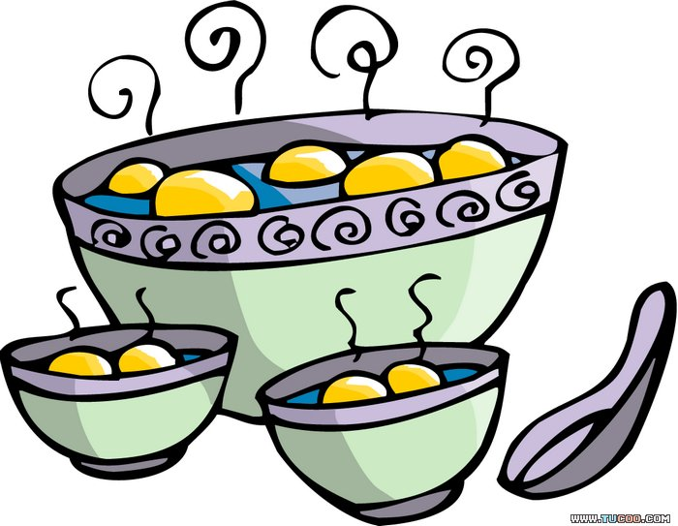
教師結語：(5分鐘)

每個人都有祖籍，而青少年常有機會隨家人回鄉，例如掃墓、探親、旅遊等，相當普遍。
當中許多人抱持被動冷漠、無奈被迫，甚至埋怨的心態而回鄉，往往不清楚回鄉的意義。

同學必須明白，故鄉雖然多為傳統鄉村地方，或許與城市生活有所不同，但是鄉間無論是人事抑或風物均富有情趣，並且處處表現中華文化的特色。以鄉間的宗族、祠堂和節慶三者為例，其文化意義都值得探索，當中表現以家族倫理為首要的傳統，而這傳統更滲透於不同層面的鄉間生活。於是，家族成員之間得以團結，並與鄉土根脈相連。中國文化向來重視家與國的關連，亦重視人情和地緣，因此家族、鄉土之情進而為國家、中華文化的認同，四者互相影響。

由此可見，同學有機會到訪故鄉，必須善用學習的大好時機，感受鄉間風俗特色，體察它們與城市生活的差異，學會珍惜和尊重鄉間人情和事物，從中培養鄉土情和國民身份認同



附件1.1
現代城市與傳統鄉村生活大不同？習作紙

現代城市生活與傳統鄉村生活存在分別之處，並各有特色。根據以下比較表的項目，填寫你心目中兩者的一般特色。

 | 現代城市生活 | 傳統鄉村生活
飲食習慣
(當地人普遍的飲食特色是甚麼？)

消閒活動
(當地人普遍有甚麼消遣？)

作息習慣
(當地人普遍有甚麼消遣？)

家庭關係
(當地人普遍跟家人的關係如何？)

鄰舍關係
(當地人普遍跟鄰舍的關係如何？)

工作生活
(當地人普遍以甚麼為生？)

附件1.2
現代城市與傳統鄉村生活大不同？教師參考資料

註：以下僅為一般人對於現代城市生活與傳統鄉村生活的印象，不同地區的情況存在差異，並無絕對答案。教師對於學生寫下的答案，應寬鬆處理。

 | 現代城市生活 | 傳統鄉村生活
飲食習慣  (當地人普遍的飲食特色是甚麼？) | 飲食較講究，食材多來別人種植和捕獲所得。 | 飲食較儉樸，食材多來自親手種植和捕獲所得。
消閒活動  (當地人普遍有甚麼消遣活動？) | 消閒活動較多元化，取材現實生活環境，更有虛擬的活動(如互聯網、電子遊戲等)。 | 消閒活動較簡單，取材現實生活環境。
作息習慣  (當地人普遍有甚麼作息習慣？) | 作息規律較薄弱，有時遲睡遲起，有時更通宵達旦。 | 作息規律較明顯，傾向早睡早起。
家庭關係  (當地人普遍跟家人的關係如何？) | 家庭觀念較薄弱，奉行小家庭制，家人親屬的關係較疏離，行事以個人利益為先。 | 家庭觀念較深厚，奉行大家庭制，家人親屬之間接觸頻繁，行事以家族整體利益為先。
鄰舍關係  (當地人普遍跟鄰舍的關係如何？) | 鄰舍觀念較薄弱，鄰舍關係較疏離，彼此少有合作甚至接觸。 | 鄰舍觀念較深厚，鄰舍關係較緊密，彼此守望相助。
工作生活  (當地人普遍以甚麼為生？) | 分工仔細，從事不同職業，多為受僱人士。 | 主要以務農或捕魚為生，自給自足。
附件2.1
故鄉閒談之宗族篇

情境：慧清、文華和小賢三姊弟，均在香港出生，隨父母於農曆新年假期前往廣東省西部的家鄉，並在那兒逗留五天，三姊弟都是首次到訪當地。抵步首天的中午，三姊弟坐在家鄉的祠堂內閒談。

角色扮演：按照三人的想法，演繹情景及結局。

角色：慧清(女，十五歲)

想法：「下午我們會跟二十位親友見面，全都是爸爸媽媽曾經聽及的，但從未見面。下午，定要爭取機會與這些親友詳談。」

角色：文華(男，十三歲)

想法：「下午定是無聊極了，今早見面的二十多位鄉間親友，全部跟我素未謀面。可是，剛才爸爸媽媽叮觸我要用那些奇怪的稱呼逐一問好，甚麼姑媽、姨丈，二姑、小舅、堂兄、表妹等，有些字連筆劃也分不清，而且真不曉得這些稱呼代表甚麼呢！」

角色：小賢(男，十歲)

想法：「爸爸媽媽告訴我，下午見面的親友中，有些親友的年紀很大。對於這些年紀大的親友，我沒有興趣去接觸。反而有些堂兄、表弟妹的年齡與我相近，希望他們也喜歡玩電子遊戲機，那麼我們便可以進行比賽了」

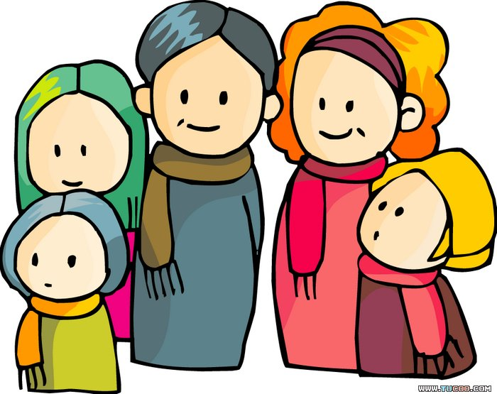
附件2.2
故鄉閒談之祠堂篇

情境：慧清、文華和小賢三姊弟，均在香港出生，隨父母於農曆新年假期前往廣東省西部的家鄉，並在那兒逗留五天，三姊弟都是首次到訪當地。次天中午，三姊弟坐在家鄉的祠堂內閒談。

角色扮演：按照三人的想法，演繹情景及結局。

角色：慧清(女，十五歲)

想法：「祠堂不單是供奉祖先的地方，它的建築外觀美輪美奐，屋脊刻有寓意吉祥的圖案，天井寬闊，空氣流通，光線充足，內堂掛滿牌匾和字畫。聽爸爸媽媽說，這兒是村民集會的地方，以前更是一所小型學校。」

角色：文華(男，十三歲)

想法：「祠堂的神主牌，用以供奉先人，擺放整齊有序。今天下午在此有祭祀祖先的儀式，我會逗留一會兒，拜祭一眾先人，略表孝心。」

角色：小賢(男，十歲)

想法：「祠堂的屋脊裝飾相當有趣，裝飾圖案的種類很多，例如：動物、花草、琴棋書畫、人物活動情態等，包羅萬有，但我實在不明白這些裝飾圖案有何作用。」


附件2.3
故鄉閒談之節慶篇

情境：慧清、文華和小賢三姊弟，均在香港出生，隨父母於農曆新年假期前往廣東省西部的家鄉，並在那兒逗留五天，三姊弟都是首次到訪當地。第三天中午，三姊弟坐在家鄉的祠堂內閒談。

角色扮演：按照三人的想法，演繹情景及結局。

角色：慧清(女，十五歲)

想法：「村民告訴我今天有兩個慶祝農曆新年的節目，下午會燃放爆竹，而晚上更會圍坐一起用膳，烹調和進食情況有點像新界的盆菜宴。村民還告訴我，這兩個節目都是這村子於農曆新年的習俗，流傳近百年之久。」

角色：文華(男，十三歲)

想法：「放爆竹吵吵鬧鬧，而盆菜宴既不衛生，又要與陌生人圍席用膳，費時失事。我可能會告訴爸爸媽媽，今天身體抱恙，不宜外出，那麼便不用參加這兩個無聊節目了。」

角色：小賢(男，十歲)

想法：「放爆竹很有趣，之前沒有試過這玩意，屆時看看能否藏起一、兩串爆竹帶回香港，讓同學見識，亦可與他們試試燃放」

